CAMÉLIA, n.o., Široké 99, 082 37 Široké

Výročná správa o činnosti a hospodárení neziskovej organizácie CAMÉLIA, n.o., Široké 99, 082 37 Široké
za rok 2023
vypracovaná v zmysle zákona č. 213/1997 Z.z. o neziskových organizáciách poskytujúcich všeobecne prospešné služby

V Širokom, dňa 28.3.2024 IČO: 45746931, DIČ: 2120093327

Úvod
Nezisková organizácia CAMÉLIA, n.o. so sídlom: Široké 99, 082 37 Široké, IČO: 45746931 vznikla dňa 16.6.2015 v zmysle zákona č. 213/1997 Z. z. o neziskových organizáciách poskytujúcich všeobecne prospešné služby v znení neskorších predpisov.
Organizácia v zmysle zakladateľskej listiny je oprávnená poskytovať nasledovné všeobecne prospešné služby:
Poskytovanie sociálnych služieb formou denného stacionára. Denný stacionár poskytuje sociálnu službu fyzickej osobe, ktorá je odkázaná na pomoc inej fyzickej osoby podľa § 40 zákona č. 448/2008 Z.z. o sociálnych službách v znení neskorších právnych predpisov.
Denný stacionár poskytuje:
- pomoc pri odkázanosti na pomoc inej fyzickej osoby,
- sociálne poradenstvo,
- sociálnu rehabilitáciu,
- sociálne poradenstvo aj rodine alebo inej fyzickej osobe, ktorá zabezpečuje pomoc fyzickej osobe v domácom prostredí, na účel spolupráce pri sociálnej rehabilitácii.
Denný stacionár zabezpečuje:
- pracovnú terapiu
- záujmovú činnosť

/Všeobecne prospešné služby sa budú realizovať aj prostredníctvom projektov, na ktoré budú čerpané peňažné prostriedky z fondov EÚ. /

Organizácia v súčasnosti nevykonáva žiadnu podnikateľskú činnosť.

- Prehľad činností vykonávaných v kalendárnom roku s uvedením vzťahu k účelu založenia neziskovej organizácie.
V priebehu roka 2022 nezisková organizácia nerealizovala prevádzku Denného stacionáru kvôli zrušeniu prevádzky k 31.12.2017. Dôvodom zrušenia prevádzky bolo, že CAMÉLIA, n.o. požiadala dňa 16.8.2017 Prešovský samosprávny kraj Prešov o zmenu kapacity v dennom stacionári od 1.1.2018 na počet 15 miest. Toto rozhodnutie padlo po konzultácii s Regionálnym úradom verejného zdravotníctva so sídlom v Prešove na základe Vyhlášky Ministerstva zdravotníctva Slovenskej republiky z 30. mája 2016, ktorou sa mení a dopĺňa vyhláška Ministerstva zdravotníctva Slovenskej republiky č. 259/2008 Z. z. o podrobnostiach o požiadavkách na vnútorné prostredie budov a o minimálnych požiadavkách na byty nižšieho štandardu a na ubytovacie zariadenia. Ďalšie legislatívne zmeny účinné od 1.1.2018, ktoré majú vplyv na financovanie denných stacionárov, donútili Správnu radu rozhodnúť o zrušení prevádzky denného stacionára CAMÉLIA, n.o.
Nezisková organizácia Camélia, n.o. reagovala na výzvu Ministerstvo práce, sociálnych vecí a rodiny Slovenskej republiky - Riadiaci orgán OP Ľudské zdroje a dňa 29.4.2022 podala žiadosť o nenávratné finančné prostriedky (OPĽZ-DOP-2021/8.1.1/RO-03 - Krok za krokom). Dátum schválenia projektu bolo dňa 22.7.2022 a uvedenie do prevádzky dňa 1.8.2022. Ukončenie prevádzky 30.11.2023

Kód: NFP312080CBL7
Dátum schválenia: 22.7.2022
Operačný program: Operačný program Ľudské zdroje
Žiadateľ: CAMÉLIA, n.o.
Žiadaná výška NFP: 82 371,80 €
Schválená výška NFP: 82 371,80 €
Výzva: OPĽZ-DOP-2021/8.1.1/RO-03 Krok za krokom
Vyhlasovateľ výzvy: Ministerstvo práce, sociálnych vecí a rodiny Slovenskej republiky - Riadiaci orgán OP Ľudské zdroje
Partneri:
Miesto realizácie - VÚC: Prešovský kraj

Základné údaje
ÚDAJE ŽIADOSTI O NFP
Kód žiadosti o NFP: NFP312080CBL7
Názov projektu: Krok za krokom v n.o. CAMÉLIA
Výzva: Krok za krokom
Poradové číslo posudzovaného obdobia: 3
Dátum registrácie: 29.4.2022
Dátum schválenia: 22.7.2022

PRIRADENIE K PROGRAMOVEJ ŠTRUKTÚRE
Operačný program: 312000 - Operačný program Ľudské zdroje
Prioritná os: 312080 - 8. REACT-EU
Konkrétny cieľ: 312080010 - 8.1.1 Podpora obnovy po kríze spojenej s pandémiou COVID-19 vrátane jej sociálnych dôsledkov a príprava zeleného, digitálneho a odolného oživenia hospodárstva
Kategória regiónov: bez kategórie regiónov

Poskytovateľ pomoci
POSKYTOVATEĽ POMOCI
Subjekt: Ministerstvo práce, sociálnych vecí a rodiny Slovenskej republiky
Orgán implementácie fondov: RO_OPLZ - Riadiaci orgán OP Ľudské zdroje
IČO: 00681156
VYHLASOVATEĽ
Subjekt: Ministerstvo práce, sociálnych vecí a rodiny Slovenskej republiky
Orgán implementácie fondov: RO_OPLZ - Riadiaci orgán OP Ľudské zdroje
IČO: 00681156
Adresa: Špitálska 4-6, 81643 Bratislava - mestská časť Staré Mesto

Žiadateľ a partneri
ŽIADATEĽ
Obchodné meno / Názov: CAMÉLIA, n.o.
Sídlo (ulica, číslo, PSČ, obec): Široké 183, 08237 Široké
IČO: 45746931
DIČ: 2120093327
IČZ/IČ:
Platiteľ DPH: Nie
Právna forma: Nezisková organizácia poskytujúca všeobecne prospešné služby
PARTNERI
Žiadosť o nenávratný finančný príspevok nemá priradených žiadnych partnerov.

Stručný popis projektu
Popis projektu: Nezisková organizácia CAMÉLIA chce realizovať projekt s názvom: Krok za krokom v n.o. CAMÉLIA
Hlavná aktivita projektu: "Krok za krokom v n.o. CAMÉLIA" - individualizované formy podpory, poradenstva a nástrojov profilácie za účelom vstupu znevýhodnených uchádzačov o zamestnanie, mladých ľudí vo veku do 30 rokov (vrátane NEET), neaktívnych osôb na trh práce, vrátane finančných príspevkov pre poskytovateľov služieb zamestnanosti a zamestnávateľov
Miesto realizácie projektu: obec Široké
Miesto realizácie projektu sme určili na základe našich interných prieskumov a na základe našich skúsenosti z cieľovou skupinou, ktorá sa aj v tejto obci nachádza vo väčšom množstve.
Harmonogram projektu: júl 2022 - november 2023
Cieľová skupina: "neaktívne osoby" (fyzická osoba, ktorá nie je uchádzačom o zamestnanie, nie je zamestnancom, nevykonáva alebo neprevádzkuje samostatnú zárobkovú činnosť a sústavne sa nepripravuje na povolanie; zároveň, pre účely tohto projektu, do cieľovej skupiny neaktívne osoby nezaraďujeme tie osoby, ktoré dosiahli vzdelanie vyššie ako stredné odborné vzdelanie v zmysle § 16 ods. 4 písm. b) zákona č. 245/2008 Z. z. o výchove a vzdelávaní (školský zákon) a o zmene a doplnení niektorých zákonov, v znení neskorších predpisov).
Merateľné ukazovatele:
PCV31 - Počet účastníkov, ktorým bola poskytnutá podpora v rámci boja s pandémiou COVID-19 alebo v rámci zmierňovania jej následkov: 20
P0967 - Neaktívni účastníci, ktorí dokončia intervenciu podporovanú z ESF REACT-EU a v čase odchodu sú zapojení do procesu vzdelávania/odbornej prípravy/získavania kvalifikácie, sú zamestnaní alebo samostatne zárobkovo činní, alebo im bolo ponúknuté zamestnanie alebo účasť vo vzdelávaní/odbornej príprave: 1
P0968 - Neaktívni účastníci do 30 rokov, ktorí dokončia intervenciu podporovanú z ESF REACT-EU a v čase odchodu sú zapojení do proces
vzdelávania/odbornej prípravy/získavania kvalifikácie, sú zamestnaní alebo samostatne zárobkovo činní, alebo im bolo ponúknuté zamestnanie alebo účasť vo vzdelávaní/odbornej príprave: 1

Cieľ projektu: Priblížiť neaktívne osoby k trhu práce posilnením individualizovaného odborného poradenstva priamo v teréne prostredníctvom identifikácie neaktívnych osôb, zisťovania ich osobných prekážok na vstup na trh práce, ich sprevádzania a intenzívnej odbornej pomoci pri ich riešení.

Hlavná aktivita projektu bude realizovaná v súlade s dokumentom Systém implementácie HP RMŽ a ND (horizontálny princíp rovnosti mužov a žien a nediskriminácie).

Výška finančných prostriedkov projektu
POŽADOVANÁ VÝŠKA NFP
Žiadaná celková výška oprávnených výdavkov projektu: 82 371,80 €
Žiadaná celková výška oprávnených výdavkov pre projekty generujúce príjem: 0,00 €
Žiadané percento NFP zo zdrojov EÚ a ŠR: 100,00000000 %
Žiadaná výška nenávratného finančného príspevku: 82 371,80 €
Žiadaná výška spolufinancovania z vlastných zdrojov: 0,00 €
SCHVÁLENÁ VÝŠKA NFP
Schválená celková výška oprávnených výdavkov projektu: 82 371,80 €
Schválená celková výška oprávnených výdavkov pre projekty generujúce príjem:
Schválené percento NFP zo zdrojov EÚ a ŠR: 100,00000000 %
Schválená výška nenávratného finančného príspevku: 82 371,80 €
Schválená výška spolufinancovania z vlastných zdrojov: 0,00 €

Harmonogram realizácie projektu
Celková dĺžka realizácie aktivít projektu (v mesiacoch, vrátane podporných aktivít): 17
Začiatok realizácie hlavných aktivít projektu: júl 2022
Ukončenie realizácie hlavných aktivít projektu: november 2023
Celková dĺžka realizácie hlavných aktivít projektu (v mesiacoch): 17

Merateľné ukazovatele výstupov projektu
SCHVÁLENÉ MERATEĽNÉ UKAZOVATELE (3 ZÁZNAMY)
Kód | Názov | Merná jednotka | Celková cieľová hodnota
PCV31 | Počet účastníkov, ktorým bola poskytnutá podpora v rámci boja s pandémiou COVID-19 alebo v rámci zmierňovania jej následkov | osoby | 20,0000
P0967 | Neaktívni účastníci, ktorí dokončia intervenciu podporovanú z ESF REACT-EU a v čase odchodu sú zapojení do procesu vzdelávania/odbornej prípravy/získavania kvalifikácie, sú zamestnaní alebo samostatne zárobkovo činní, alebo im bolo ponúknuté zamestnanie alebo účasť vo vzdelávaní/odbornej príprave | osoby | 1,0000
P0968 | Neaktívni účastníci do 30 rokov, ktorí dokončia intervenciu podporovanú z ESF REACT-EU a v čase odchodu sú zapojení do procesu vzdelávania/odbornej prípravy/získavania kvalifikácie, sú zamestnaní alebo SZČO, alebo im bolo ponúknuté zamestnanie alebo účasť vo vzdelávaní/odbornej príprave | osoby | 1,0000

Miesta realizácie projektu
MIESTO REALIZÁCIE (1 ZÁZNAM)
Štát | Región | VÚC | Okres | Obec
Slovensko | Východné Slovensko | Prešovský kraj | Prešov | Široké

Výsledky odborného hodnotenia
CELKOVÉ HODNOTENIE
Celkový počet bodov: 56,0000
SPOLOČNÝ HODNOTIACI HÁROK

Kategorizácia v zmysle nariadení Európskej komisie
KATEGORIZÁCIA V RÁMCI EŠIF
Kategórie regiónov: Projekt s relevanciou k Regionálnym integrovaným územným stratégiám: Nie
Projekt s relevanciou k Udržateľnému rozvoju miest: Nie
Identifikácia príspevku k princípu udržateľného rozvoja: Identifikácia príspevku k princípu podpory rovnosti mužov a žien a nediskriminácia: Projekt je priamo zameraný na znevýhodnené skupiny.
OBLASŤ INTERVENCIE
Konkrétny cieľ / Oblasť intervencie: 312080010 - 8.1.1 Podpora obnovy po kríze spojenej s pandémiou COVID-19 vrátane jej sociálnych dôsledkov a príprava zeleného, digitálneho a odolného oživenia hospodárstva
- 102 - Prístup uchádzačov o zamestnanie a neaktívnych osôb k zamestnaniu vrátane dlhodobo nezamestnaných a osôb, ktoré sú vzdialené od trhu práce, a to aj prostredníctvom miestnych iniciatív v oblasti zamestnanosti a podpory mobility pracovnej sily
HOSPODÁRSKA ČINNOSŤ
Konkrétny cieľ / Hospodárska činnosť:
312080010 - 8.1.1 Podpora obnovy po kríze spojenej s pandémiou COVID-19 vrátane jej sociálnych dôsledkov a príprava zeleného, digitálneho a odolného oživenia hospodárstva
- 24 - Iné nešpecifikované služby
TYP ÚZEMIA
Konkrétny cieľ / Typ územia:
312080010 - 8.1.1 Podpora obnovy po kríze spojenej s pandémiou COVID-19 vrátane jej sociálnych dôsledkov a príprava zeleného, digitálneho a odolného oživenia hospodárstva
- 07 - Neuplatňuje sa
FORMA FINANCOVANIA
Konkrétny cieľ / Forma financovania:
312080010 - 8.1.1 Podpora obnovy po kríze spojenej s pandémiou COVID-19 vrátane jej sociálnych dôsledkov a príprava zeleného, digitálneho a odolného oživenia hospodárstva
- 01 - Nenávratný grant
ÚZEMNÉ MECHANIZMY REALIZÁCIE
Konkrétny cieľ / Územné mechanizmy realizácie:
312080010 - 8.1.1 Podpora obnovy po kríze spojenej s pandémiou COVID-19 vrátane jej sociálnych dôsledkov a príprava zeleného, digitálneho a odolného oživenia hospodárstva
- 07 - Neuplatňuje sa

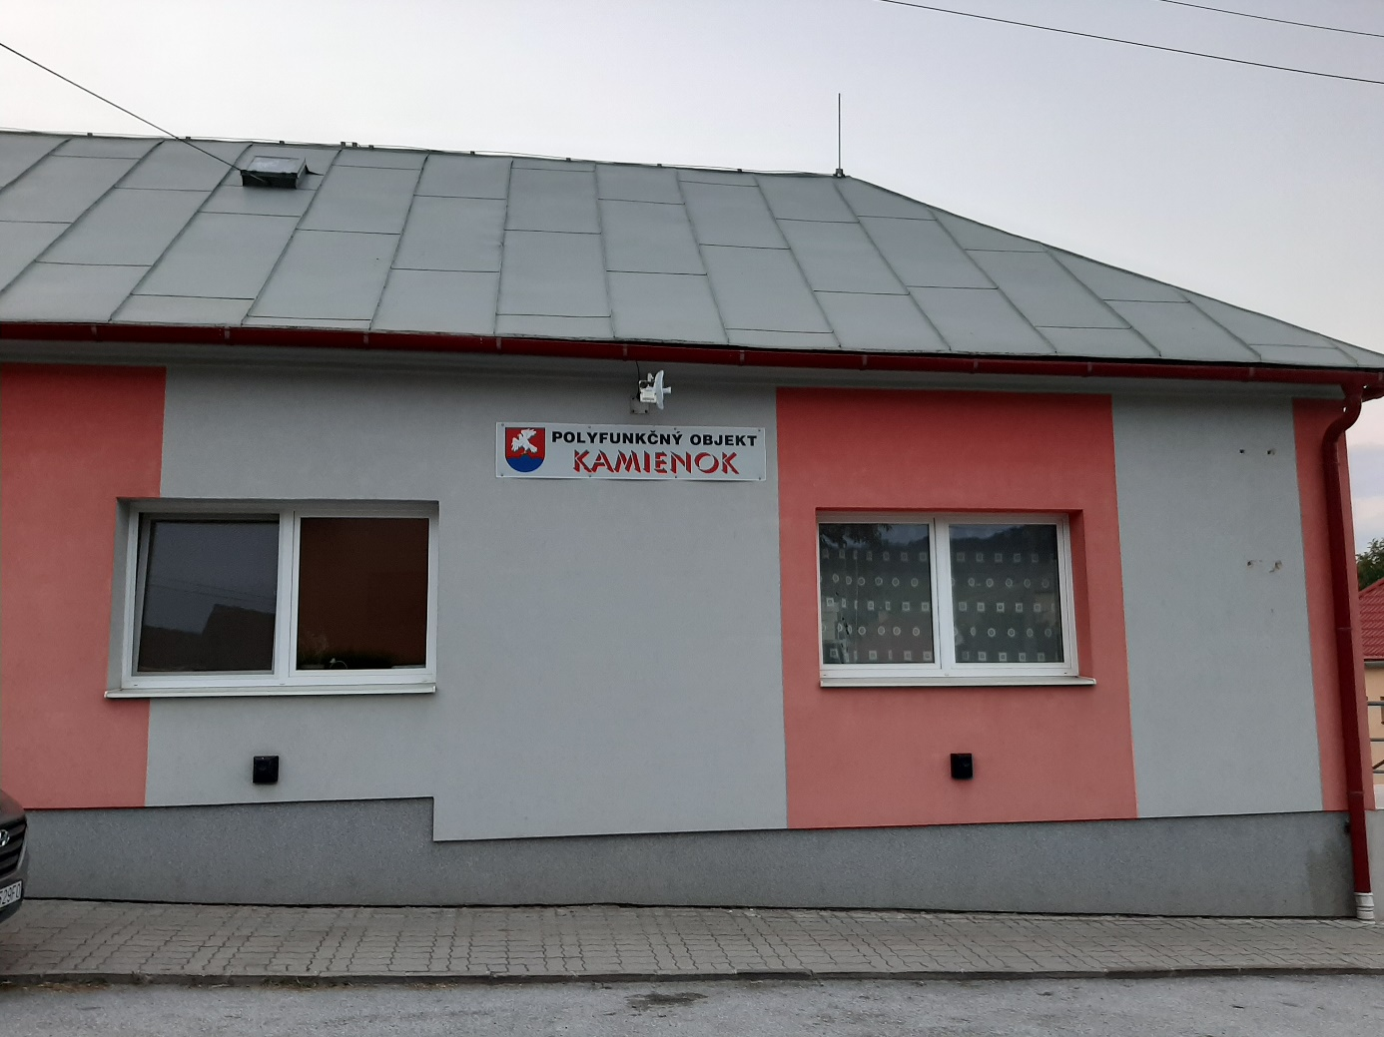

Obrázok: Budova prevádzky Camélia, n.o. do 5.6.2023
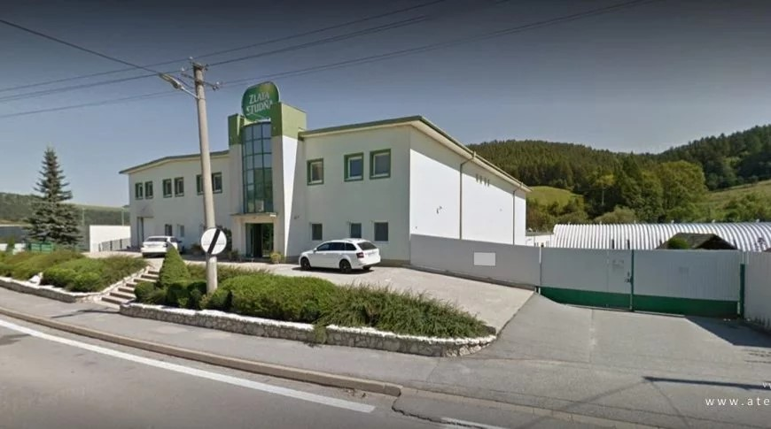

Obrázok: Budova prevádzky Camélia, n.o. od 6.6.2023

Činnosť projektu zariadenia zabezpečovalo celkom 4 zamestnancov v tomto zložení:
Odborný garant: Ing. Mgr. Silvia Kováčová
Odborný poradca: Bc. Anežka Vardžiková – materská od 21.9.2023
Odborný poradca: Mgr. Miroslava Pavliková – PP od 22.9.2023
Projektový manažér: PhDr. Eva Kapráľová

Meno a priezvisko, trvalé bydlisko zakladateľa
Mgr. Natália Vihonská, rod. Kováčová, Široké 99, 082 37 Široké

Orgánmi neziskovej organizácie sú:

Správna rada v zložení od 01.04.2022
Predseda: Ing. Mgr. Silvia Kováčová, rod. Vitališová , bytom Široké 99, 082 37 Široké
Člen: Martin Kováč, bytom Široké 99, 082 37 Široké
Člen: Bc. Michaela Kováčová, rod. Dutková, bytom Široké 99, 082 37 Široké
Revízor: Peter Vihonský, bytom Víťaz 431, 082 38 Víťaz
Riaditeľ: Mgr. Natália Vihonská, rod. Kováčová, Široké 99, 082 37 Široké

- Ročná účtovná závierka a zhodnotenie základných údajov v nej obsiahnutých
Nezisková organizácia účtuje v sústave podvojného účtovníctva. Za rok 2023 dosiahla hospodársky výsledok (rozdiel výnosov a nákladov) vo výške -87,49 eur (strata) .

- Výrok audítora k ročnej účtovnej závierke, ak ju audítor overoval.
Nezisková organizácia v zmysle § 33 zákona č. 213/1997 Z. z. o neziskových organizáciách poskytujúcich všeobecne prospešné služby nemala za rok 2022 povinnosť auditu
Výnosy neziskovej organizácie za rok 2023 boli 54606,36 eur.

- Prehľad o výnosoch a nákladoch
Vklad zakladateľa – (účet 411 Základné imanie) suma 100,00 eur

Výnosy
(účet 691 Dotácie) suma 54606,36 eur
Náklady
(účet 518 služby) suma 9201,66 eur
(účet 501 materiál) suma 6616,87 eur
(účet 512 cestovné) suma 724,31 eur
(účet 521 mzdové náklady) suma 28646,58 eur
(účet 524 zákonné sociálne a zdravotné poistenie) suma 9224,38 eur
(účet 527 zákonné sociálne náklady) suma 153,98 eur
(účet 549 Iné ostatné náklady) suma 126,07 eur

Zostatok v pokladni - (účet 211 pokladňa) suma 309,37 eur
Zostatok na bankovom účte - (účet 221 BÚ) suma 1475,41 eur

- Prehľad rozsahu príjmov (výnosov) v členení podľa zdrojov organizácie
Príjem neziskovej organizácie v roku 2022 spočíval iba vo vklade zakladateľa vo výške 100 eur, ktoré boli použité na krytie zriaďovacích výdavkov.
V roku 2023 bola z MPSVaR SR poskytnutá dotácia v sume 46515,84 eur

- Stav a pohyb majetku a záväzkov organizácie
Majetok organizácie k 31.12.2023 je tvorený zostatkom finančných prostriedkov v hotovosti vo výške 309,37 eur a zostatkom finančných prostriedkov na bankovom účte vo výške 1470,57 eur - /kladná položka/.
Záväzky – uhradené

- Zmeny a nové zloženie orgánov neziskovej organizácie ku ktorým došlo v priebehu roka
K zmenám a novému zloženiu orgánov neziskovej organov no v priebehu roka 2023 nedošlo.
Dňa 6.6.2023 CAMÉLIA, n.o. zmenilo sídlo – Široké 99, 082 37.
Prevádzka projektu: od 6.6.2023 - Široké 631, 082 37

Príloha: Účtovná závierka

